Сервис прогнозирования инцидентов инженерных коллекторов
Руководство пользователя: Диспетчер ОДС

Задача «8. ДЖКХ» — АО «Москоллектор»
Прогнозирование отказов датчиков и раннее выявление рисков инцидентов:
пожар, загазованность, подтопление, несанкционированный доступ

Москва, 2026

Содержание
Руководство пользователя: диспетчер ОДС 3
1. Вход и начало смены 3
2. Что где 4
3. Карточка: от сигнала до решения 5
4. Нормативы реакции и эскалация 6
5. Прогнозы 6
6. Конец смены 6
7. Чего роль не делает 6
8. Вопросы 6

Руководство пользователя: диспетчер ОДС
Для кого. Диспетчеры объединённой диспетчерской службы района. Вы видите карточки всех объектов района и отвечаете за реакцию на них в смену.
Главное правило. Система не принимает решений за вас (ТЗ §5). Она собирает сигналы в эпизоды, показывает вероятные причины и следующее действие, но решение фиксируете вы. Ваше решение и ответ «что произошло» становятся обратной связью для моделей.

1. Вход и начало смены
- Откройте адрес системы в Chrome или Яндекс Браузере и войдите учётной записью домена.
- Откроется «Мониторинг» — карта района: объекты в цвете самой серьёзной открытой карточки, круг с числом — открытые карточки объекта, ромб — заявки.
- Второй пункт меню — «Рабочее место»: счётчики «Ждут принятия», «Просрочена реакция», «У меня в работе», очередь «Требуют действия», схема по пикетам, «Мои показатели».
- Колокольчик в шапке — сообщения: новые карточки, эскалации, заявки, учения. Проверьте, что пришло до вашей смены.
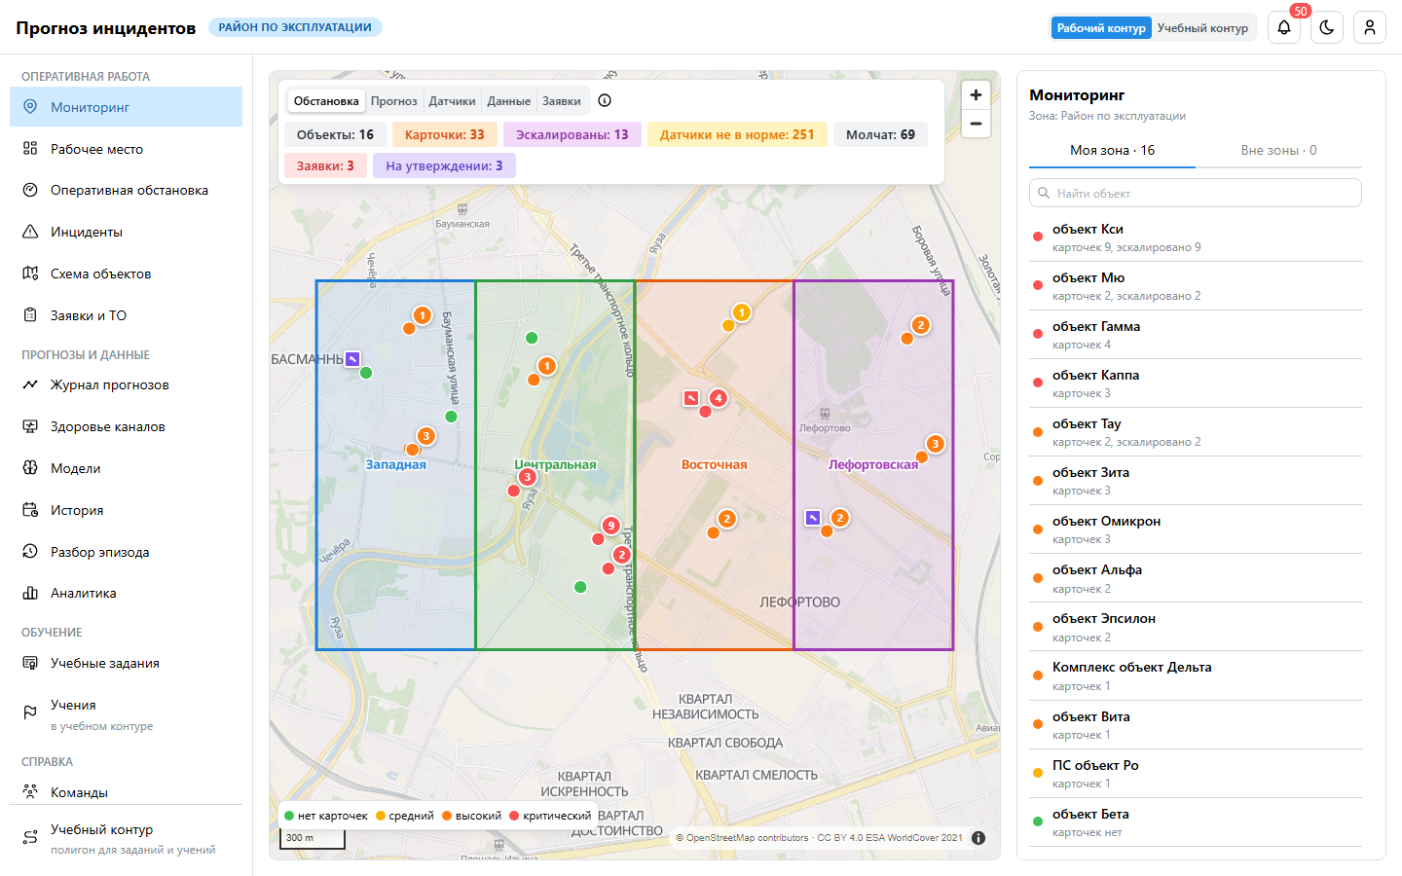
Мониторинг: карта района
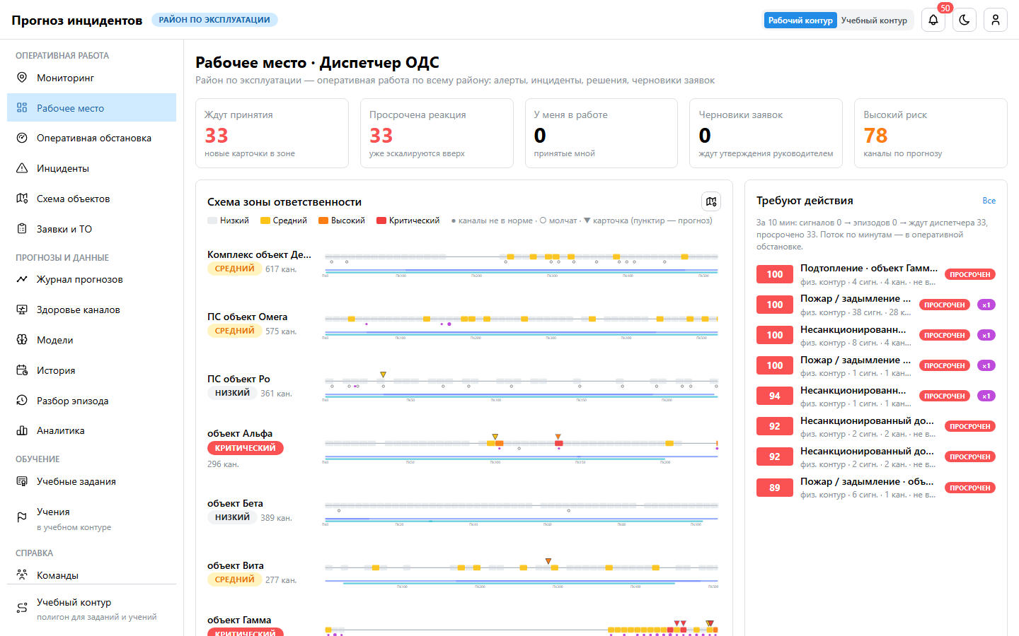
Рабочее место диспетчера

2. Что где
Задача | Раздел
Обстановка на карте | Мониторинг
Очередь карточек, свои показатели | Рабочее место
Поток «сигналы → эпизоды → требуют действия», риски по пяти задачам | Оперативная обстановка
Все карточки с фильтрами | Инциденты
Схема трассы по пикетам | Схема объектов
Прогнозы с вероятностью, горизонтом и причинами | Журнал прогнозов
Черновики заявок и их статусы | Заявки и ТО
Показания канала или объекта за любой период | История
Разбор прошлого эпизода | Разбор эпизода
Регламенты, памятки | Вики

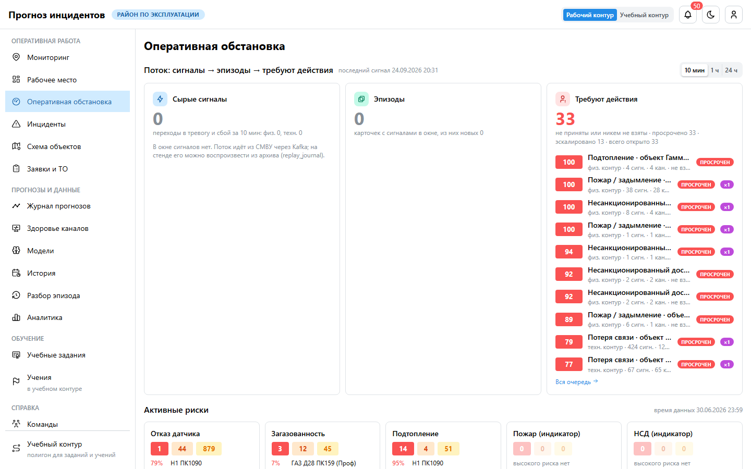
Оперативная обстановка

3. Карточка: от сигнала до решения
- Откройте карточку из очереди «Требуют действия». Очередь отсортирована по операционному приоритету (вероятность × тяжесть × критичность объекта × срочность × уверенность данных), а не по времени: сверху — самое опасное.
- Примите карточку («Принять» или «Взять в работу»). Действует правило «кто первый»: карточку забирает тот, кто первым откликнулся. Если коллега успел раньше, вы увидите его имя, кнопки станут неактивны. Любое первое действие (шаг чек-листа, решение, черновик заявки) тоже закрепляет карточку.
- Изучите эпизод: сколько сигналов и каналов склеено, первое и последнее событие, гипотезы причины с весами (например, «потеря связи с контроллером» при каскаде по одному шкафу).
- Проверьте по чек-листу «Что делать». Сомневаетесь, сбой это или событие, — откройте историю канала. Для пожара и проникновения используйте блок «Проверка по камерам»: ближайшие к месту тревоги камеры, кадр на момент тревоги и текущий кадр. Просмотр записывается в хронологию карточки.
- Примите решение кнопкой «Решение»:
- «Что произошло на самом деле» — главная обратная связь для моделей: неисправность датчика, потеря связи, обесточивание, ложное срабатывание, внешнее воздействие, работы на объекте, реальное событие, недостаточно данных;
- решение: выезд бригады, направлена проверка, мониторинг ситуации, ложное срабатывание, инцидент подтверждён, устранено;
- причина из справочника и комментарий;
- для прогнозной карточки — «помог ли прогноз».
- Нужна работа на месте — «Черновик заявки»: объект, вид работ, приоритет и срок заполнятся сами. Черновик уходит руководителю на утверждение.
> Не закрывайте физическую угрозу (пожар, газ, вода, проникновение) как ложную без проверки: > повтор угрозы на объекте в течение 6 часов снижает показатель качества решений.

4. Нормативы реакции и эскалация
Уровень | Реакция до
Критический | 5 минут
Высокий | 15 минут
Средний | 60 минут
Низкий | 4 часа

Если карточку никто не принял в срок, она эскалируется: ответственность поднимается на уровень выше (часть объекта → объект → район), уведомление получает руководство. Эскалация останавливается, как только карточку приняли. Не успеваете — «Освободить», чтобы карточку взял коллега.

5. Прогнозы
- Журнал прогнозов: задача, канал, объект, вероятность за 24 часа, уровень, исход.
- Отказ датчика, загазованность, подтопление — модели; пожар и НСД — индикаторы по правилам. Для них показана вероятность, что угроза проявится за сутки, по истории похожих случаев.
- Карточка прогноза: факторы («почему так»), насколько доверять уровню, качество данных канала, история канала за 30 суток, связанные карточки, что делать.
- От уровня «высокий» прогноз создаёт прогнозную карточку в очереди.

6. Конец смены
- Проверьте «У меня в работе»: незавершённые карточки освободите или передайте устно.
- «Мои показатели» на рабочем месте: сколько раз откликнулись первым, скорость отклика, качество решений за 30 суток.

7. Чего роль не делает
- Не утверждает заявки и не перехватывает чужие карточки — это руководитель.
- Не меняет модели, правила разметки и профили датчиков — это аналитик.
- Не планирует ТО — это инженер ТО.

8. Вопросы
- Объекта не видно. ОДС видит весь район; если нет объекта — он не заведён в справочнике, обратитесь к аналитику.
- Кнопки неактивны. Карточку уже взял коллега — его имя написано в карточке.
- Отработать без риска: «Учебные задания» и учебный контур (переключатель в шапке).

